**Общешкольное мероприятие «День Героев Отечества»**

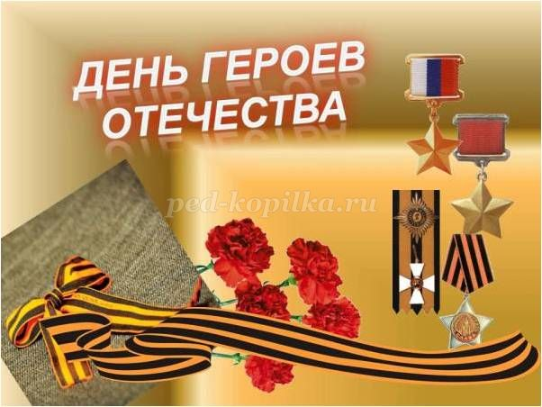

**Автор: Иващенко Елена Павловна, воспитатель ГКОУ РО «Тацинская специальная школа-интернат»**

**Описание материала:**День Героев Отечества в России – это памятная дата, которая отмечается в нашей стране ежегодно 9 декабря. Героями становились, как прославленные полководцы, князья, так и простые люди. Много героев в нашей стране. Невозможно рассказать обо всех. Но мы помним, узнаём и гордимся их подвигами. Это мероприятие проводилось с детьми, чтобы в памяти у них остались подвиги людей в разные периоды времени. Мероприятие разработано для учащихся 9 класса, но его можно применять и для других классов. Мероприятие проводилось с использованием ИКТ.  
**Возрастная категория участников:**учащиеся 9 класса.  
**Место проведения:**пионерская.  
**Форма проведения:**тематический вечер  
**Цель:**воспитание патриотизма, гражданственности, чувства долга и уважения к историческому прошлому России.  
**Задачи:***Образовательная:*- расширить сведения о празднике Героев Отечества;  
- рассказать учащимся о героях ВОВ, о героях, участвовавших в локальных конфликтах в Афганистане, Чечне и Сирии.  
*Развивающая:*- прививать у учащихся интерес к культуре, формировать навыки выразительного чтения.  
*Воспитывающая:*- способствовать формированию активной гражданской позиции;  
- чувства гордости за славные подвиги лучших граждан во имя Отечества.  
**Предварительная подготовка:**- подбор материала к классному часу;  
- подбор стихотворений, музыки;  
- распределение материала между учащимися;  
- составление презентации.  
**Оборудование:**компьютер, проектор для показа презентации.

**Ход мероприятия.**

**Мирошникова И.Н.:**

Добрый день, уважаемые ребята и педагоги! Мы рады приветствовать вас  на мероприятии, посвященном самому молодому празднику, который празднует наша страна **9 декабря – День героев Отечества.**

**Дудкин Валерий:**

Всем нам хочется жить в мире,  свободном от войн и насилия. Об этом человечество мечтало во все времена. Но, к сожалению, в мире возникают военные конфликты, и потому наряду с мирными тружениками нашей стране нужны воины для защиты родного Отечества.

**Мирошникова И.Н.:**

 Во все времена все народы защищали свою землю, поэтому и мы должны быть патриотами нашей Родины. В каждой стране есть свои герои. Наша Родина, Россия, - страна героическая.

*Прослушивание песни « Хотят ли русские войны?»*

**Дудкин Валерий:**

Да, мы умеем воевать,

Но не хотим, чтобы опять

Солдаты падали в бою  
На землю горькую свою….

**Мирошникова И.Н.:** 

*Хотят ли русские войны?* Нет. Мы не хотим войны. Мы за мир и процветание. Но, к сожалению, битв у нашей страны за всю её многовековую историю было больше, чем дней мирных. И всегда русские воины с честью защищали свою границу, давая достойный отпор иноземным завоевателям в разные исторические эпохи, проявляя мужество и отвагу. Любовь к своей земле, к отчиму дому, к Родине вселяла  в них мужество и неудержимую отвагу. Им, верным сынам  нашей Родины, посвящается сегодняшняя встреча

**Дудкин Валерий:**

Во все века герои таковы:  
В знак неизменной верности и дружбы  
Целуют перед битвою оружье,  
А в битве не жалеют головы!

***Слайд 2***

**Мирошникова И.Н.:**

9 декабря - **«День Героев Отечества»** наша страна отмечает с 2007 года. В этот день чествуют кавалеров ордена святого Георгия, кавалеров ордена Славы, Героев Советского Союза, Героев Российской Федерации.

***Слайд 3-4***

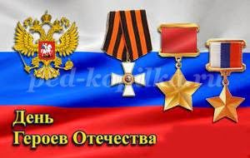

Сегодня мы познакомимся с историей этого праздника и историей высшей награды для Героев Отечества – Георгиевским крестом, медалью «Золотая Звезда».  
Узнаем имена Героев России. Познакомимся с их подвигами. Мы не только вспомним героические подвиги предков, но и вспомним ныне живущих Героев Советского Союза, кавалеров ордена Святого Георгия и ордена Славы, Героев Социалистического труда, Героев Российской Федерации. Вспомним Героев России разных эпох и различных по званию, которых объединяло одно – великая любовь к своей родине и способность к её защите.

Ведущий 1:  
День 9 декабря был выбран не случайно. 26 ноября по юлианскому календарю (9 декабря по новому стилю) 1769 года Императрица Екатерина II учредила высший военный орден Российской Империи — орден Святого Георгия Победоносца, имевший девиз «За службу и храбрость. Награду получали воины, проявившие в бою доблесть, отвагу и смелость.  
Ведущий 2

Кто он, Святой Георгий? Почему его именем назвали величайшую награду? Что он сделал для России?  
Легенда гласит: Георгий родился в III в. в семье богатых и знатных родителей, сторонников христианства. После смерти родителей юный Георгий поступил на военную службу. Как-то раз с отрядом Георгий прибыл в восточную столицу в тот момент, когда император принял указ об истреблении христиан. Георгий стал на защиту христиан. И император велел бросить его в темницу. Трижды Георгия подвергали пыткам и трижды он чудесным образом исцелялся. - Брошенный в темницу, он исцелял узников и обращал их взоры к христианству. Император, убедившись в стойкости Георгия, велел его обезглавить. Георгий был казнен. За перенесенные страдания церковь Христова причислила его к лику святых.

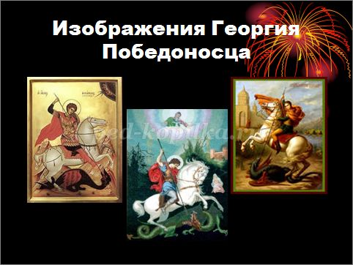

2.Герой Советского Союза.

**Мирошникова И.Н.:**

 В Советское время Георгиевский Орден сменил **орден Славы.** Во время Великой Отечественной войны много было героев. Сегодня мы вспомним Героя Советского Союза – Алексея Петровича Маресьева.

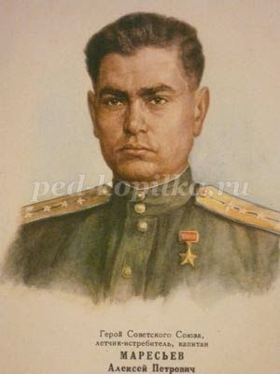

**Иващенко Е.П.:**

*Майор Маресьев* - советский летчик – истребитель. Во время войны был командиром истребительного звена, в самом начале войны сбил четыре самолёта противника. В марте 1942 года истребитель Маресьева был подбит в бою, тяжело раненный летчик совершил посадку на вражеской территории. Но сдаваться в плен врагам он не собирался. Восемнадцать дней и ночей он ползком пробирался по глубокому снегу к линии фронта. Велика была сила воли этого человека, превозмогая боль, неимоверный холод, голод он все-таки дополз до небольшого села. Жители на санях переправили его в расположение Красной Армии. Врачи вынесли ему страшный приговор - ампутации подлежат обе ноги. Но Алексей не представлял себе жизни без неба. За полгода он освоил протезы; научился ходить, прыгать, бегать и даже танцевать, чем очень поразил военную комиссию. По личной просьбе был направлен в 63-й Гвардейский истребительный полк. Сбил еще семь вражеских самолетов. За свой беспримерный подвиг в августе 1943 года ему присвоено самое высокое звание - Герой Советского Союза.

***3.Современные герои.***

**Мирошникова И.Н.:**

Уходят потихоньку герои Великой Отечественной войны. Все меньше и меньше становится тех, кто выдержал страшные испытания фашистов. Но на смену им пришли герои нашего времени – люди, в чьих жилах течет кровь героев прошедшей войны. Всем нам хочется жить в мире, свободном от войн и насилия. Об этом человечество мечтало во все времена. Но, к сожалению, в мире возникают военные конфликты, и потому наряду с мирными тружениками нашей стране нужны воины для защиты родного Отечества. Во все времена все народы защищали свою землю, поэтому и мы должны быть патриотами нашей Родины. В каждой стране есть свои герои. Наша Родина, Россия - страна героическая.

**Андрейчиков Вячеслав:**

Славных лиц в России много:  
Тех, кто край родной любя,  
Укреплял Державу строго,  
Не жалел в трудах себя.  
Тот эскадру вел отважно,  
Тот солдат, тот славный князь.  
Дел узор вплетали важный  
В историческую вязь.  
Ученик:  
В сердце каждого потомка  
Оставляли яркий след  
Честной службой, битвой громкой,  
Славой доблестных побед.  
И открытием научным,  
И правлением с умом,

Жизнь того лишь не напрасна,  
За Отчизну кто радел.

**Дудкин Валерий:**

В России 20 марта 1992 года было учреждено звание Героя Российской Федерации. Герою России вручается знак особого отличия — медаль **«Золотая Звезда».**

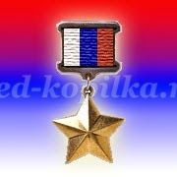

**Мирошникова И.Н.:**

Первым удостоенным звания Героя России стал генерал-майор авиации Суламбек Осканов. Высокое звание героя России ему было присвоено посмертно.

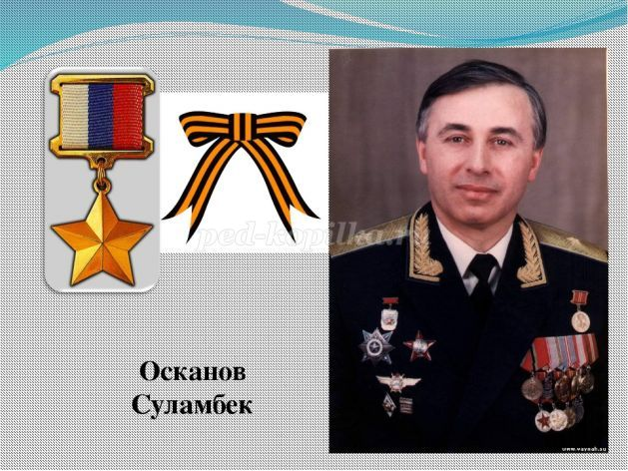

7 февраля 1992 года при выполнении тренировочного полёта в сложных условиях у самолёта, который пилотировал Осканов, произошёл отказ авиагоризонта. Ценой собственной жизни генерал-майор сумел предотвратить падение самолёта на посёлок. Вдове Осканова была вручена медаль «Золотая Звезда» .

**Дудкин Валерий:**

В декабре 1979-го в Афганистан вошёл ограниченный контингент советских войск. Началась война, известная как выполнение интернационального долга.

**Дворин Владимир:**

**Время выбрало нас  
Закружило в афганской метели,  
Нас позвали друзья в грозный час-  
Мы особую форму надели.**

**______________________**За 9 лет, 1 месяц и 18 дней войны убито около 14 тысяч человек, стали инвалидами около 7 тысяч, находятся в розыске 330 человек.  
Каждый третий за службу в Афганистане удостоен боевых наград (более200 тыс. человек). Звание Героя Советского Союза получил 71 военнослужащий.

**Дудкин Валерий:** Одним из первых Героев афганской войны стал старший сержант Александр Мироненко.

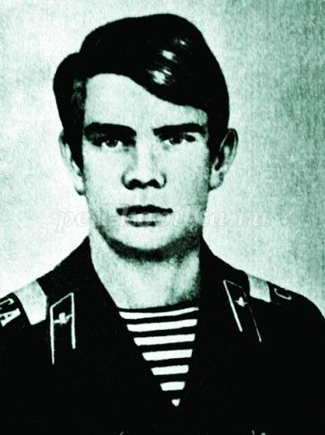

Старший сержант участвовал в рейде по уничтожению крупного отряда моджахедов. После десантирования с вертолёта он выполнил задачу по захвату площадки приземления. В ходе боя товарищи Мироненко погибли.  
Александр будучи раненым, истекающим кровью, продолжал стрелять врага из автомата и гранатами. Когда кончились патроны, сержант достал последнюю гранату и выдернул чеку. Выждав, когда моджахеды подойдут вплотную, Мироненко взорвал их вместе с собой.

Ведущий 1: Григорий Иванович Бояринов родился в городе Ершичи Смоленской области.

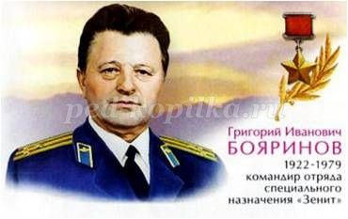

Летом 1979 года Бояринов направлен в Афганистан в качестве командира отряда специального назначения «Зенит». Погиб в начале Афганской войны во время штурма резиденции президента Амина. За тот бой офицер удостоен звания Героя Советского Союза. Посмертно.  
Ведущий 2: 1989г.— из Афганистана полностью выведены советские войска. Выводом войск руководил генерал-лейтенант Борис Громов, который последним перешёл пограничную реку Амур - Дарья.

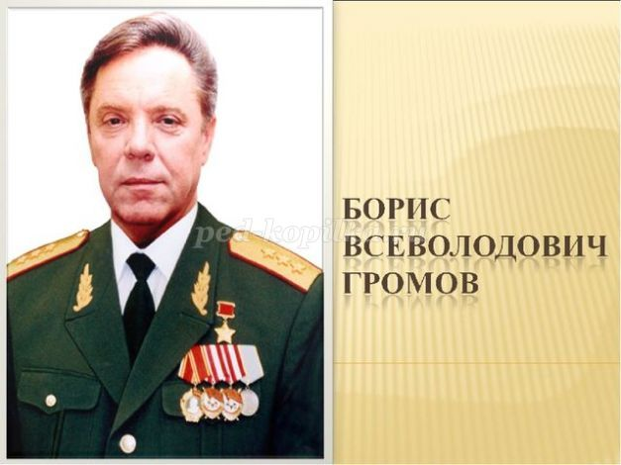

Борис Громов трижды проходил службу в Афганистане. Он был удостоен звания Героя Советского Союза за успешное проведение операции "Магистраль".  
_____________________

Еще не стихла боль Афганистана.  
Еще в плену томятся сыновья.  
А у России вновь открылась рана  
С названием пронзительным – Чечня.  
Туда как в бездну гонят эшелоны  
Вновь погибать мужчинам на Руси  
А вслед летят родительские стоны  
Прости их господи! Помилуй и спаси!  
Мирошникова И.Н.:

 10 декабря 1994 года с целью восстановления порядка в Чечню были введены вооруженные силы России. Война затянулась на долгие годы. В двух Чеченских войнах приняли участие более 600 тысяч российских солдат и несколько тысяч не вернулось.  
Первым героем в новейшей истории России, получившим эту награду, стал генерал-полковник Сергей Макаров, а получил он ее в 2008 году. Он был удостоен этой высочайшей награды за мужество, проявленное во время службы в Северо - Кавказском регионе. (В Чеченской войне)  
Ученик: В 1996 г. от рук чеченских бандитов принял мученическую кончину русский воин Евгений Родионов.

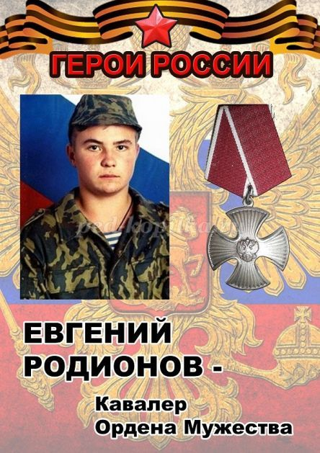

День мученической смерти воина выпал на день его рождения – Евгению Родионову исполнилось всего лишь 19 лет. День жестокой казни совпал в тот год еще и со светлым праздником Вознесения Господня…  
Евгений Родионов родился 23 мая 1977 г. В 1995 г. был призван в армию,служил в погранвойсках на административной границе Чечни и Ингушетии.  
Зимой 1996 г. Евгений и трое его сослуживцев были захвачены в плен чеченскими бандитами: боевики, замаскированные под видом машины "скорой помощи", коварно захватили солдат с блокпоста. Их морили голодом, ежедневно избивали, пытали, подвешивая на дыбе. Чеченцы принуждали Евгения Родионова снять с себя крест, заставляли отречься от Православной веры и принять ислам, обещая за это отпустить его на свободу. Но Евгений не предал веру и Матерь-Церковь.  
Чеченские бандиты жестоко убили Евгения и его товарищей: двоих застрелили, а Евгению и еще одному солдату отрезали голову. Господь сподобил их принять мученическую кончину в праздник Своего Вознесения.  
Только через несколько месяцев его маме, теперь известной на всю Россию Любови Васильевне Родионовой, удалось отыскать и выкупить у бандитов тело сына. Она опознала обезглавленное тело по крестику.  
Посмертно рядового Родионова наградили орденом Мужества. На его могиле теперь все время горит лампадка, и идут люди поклониться русскому солдату, не предавшему Веру и Родину.  
Учитель: Герой России, наш земляк житель Мордовии Янклович Александр Юрьевич.

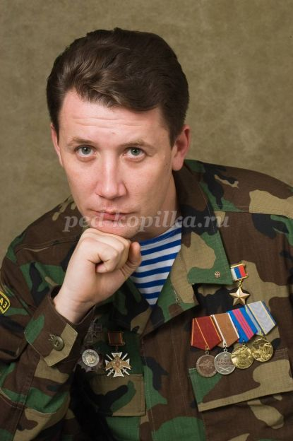

Он учился в Явасской средней школе. 10 сентября 1999 года группа под командованием капитана Янкловича атаковала позиции бандформирований на окраине населённого пункта Карамахи. Наш земляк лично уничтожил снайпера, возглавил атаку, вступил в рукопашный бой, захватил в плен боевика. Был ранен, но продолжил командовать группой до полного выполнения поставленной задачи. За мужество и героизм, проявленные при выполнении воинского долга в Северо - Кавказском регионе, Указом Президента РФ капитану А.Ю. Янкловичу присвоено звание Героя Российской Федерации. Он награждён нагрудными знаками «За отличие в службе II степени» и «За отличие в службе I степени», медалями «Золотая Звезда», «200 лет МВД России», «За воинскую доблесть» и «За ратную доблесть», а также орденом «За Веру и Отечество». Мы гордимся своим земляком.  
Ученик: Сержант Сергей Бурнаев, житель Тульской области, погиб 27 марта 2002 года в Чеченской Республике при проверке подвала одной из Аргунских школ. В подвале школы был оборудован склад боеприпасов. Проверяя школу, группа наткнулись на боевиков. В завязавшейся борьбе несколько чеченцев были убиты. Отступая, один из боевиков бросил гранату в группу спецназа. Сергей Бурнаев среагировал очень быстро и, чтобы спасти жизнь своим товарищам, накрыл гранату своим телом. Посмертно сержанта представили к званию «Героя России».

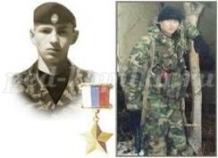

Ученик:  
Майор Сергей Александрович Солнечников совершил свой подвиг ровно через десять лет после такого же подвига Героя России сержанта Сергея Бурнаева.

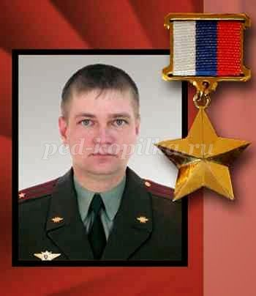

28 марта 2012 года во время учений солдат, неудачно бросил гранату. Боеприпас отлетел в зону поражения сослуживцев. Майор мгновенно оттолкнул растерявшегося солдата и накрыл собой гранату. Через полтора часа майор скончался на операционном столе от полученных ранений.  
3 апреля 2012 года Указом Президента Российской Федерации майору «Солнце» как называли его сослуживцы, за героизм, мужество и самоотверженность, проявленные при исполнении воинского долга, присвоено звание Героя Российской Федерации (посмертно).  
Ученик:  
Чтобы стать мужчиной, надо им родиться,  
Чтобы стать железом, мало быть рудой.  
Ты должен переплавиться, разбиться  
И как руда пожертвовать собой.  
Готовность к смерти – тоже ведь оружие,  
и ты его однажды примени…  
Мужчины умирают если нужно,  
И потому живут в веках они.  
Ученик:  
Снова герои! Герои войны!  
Вы на защите нашей страны!  
Вы – миротворцы! Вы - духом сильны!  
Сильные парни нашей Земли!  
Учитель: Неспокойно в мире и сейчас. Идёт война в Сирии. Террористы угрожают всему миру. Наши лётчики выполняют свой интернациональный долг по защите нашего государства от террористической угрозы. Они совершают боевые вылеты, уничтожая места скопления боевиков, их оружия и техники. Президент России Владимир Путин присвоил посмертно звание Героя Российской Федерации старшему лейтенанту Александру Прохоренко за мужество и героизм, проявленные при исполнении воинского долга. Об этом 11 апреля 2018 года сообщила пресс-служба Кремля.

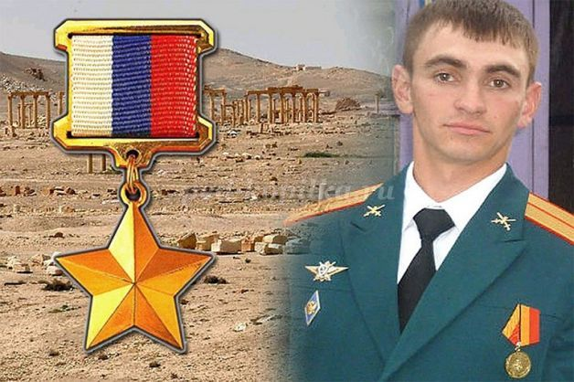

Гордость России — Александр Прохоренко в районе Пальмиры неделю передавал координаты для авиаударов по боевикам ИГ, обеспечивая их разгром. Освобождая Пальмиру, Александр Прохоренко защищал Россию...  
Ученик: Александр Прохоренко родился 22 июня 1990 года в селе Городки Тюльганского района Оренбургской области в рабочей семье. Отец работал трактористом, мать — уборщицей в администрации. В 2007 году юноша с серебряной медалью окончил Городецкую среднюю общеобразовательную школу, поступил в Оренбургское высшее зенитно-ракетное училище, проходил службу в Силах специальных операций. Понятно, что когда нужна абсолютная точность, то координаты удара передаются с земли. На земле, а значит, в тылу врага эту работу делал лейтенант Прохоренко. Его задачей было в одиночку проникнуть в расположение террористов, устроиться там до подхода наших, на месте определять точные координаты целей и с помощью специальной аппаратуры передавать данные летчикам. Александр Прохоренко успешно выполнял боевое задание исключительной сложности целую неделю, чем обеспечил не только освобождение города, но и его спасение. Когда успех штурма был уже предрешен, лейтенант Прохоренко попал в окружение. Когда его уже вот-вот должны были схватить дикари ИГ, вызвал огонь на себя, дабы покончить и с врагами. Он взорвал их вместе с собой.  
Ведущий 2:  
Много в России героев, обо всех невозможно рассказать. О подвигах - стихи слагают.  
О славе – песни создают.  
«Герои никогда не умирают,  
Герои в нашей памяти живут!»  
Хранить память о павших героях наша святая обязанность.  
Друзья мои, всех убиенных в войнах,  
Вспомним и минуту помолчим… (Минута молчания)  
Ведущий 1: Герои Отечества, спасибо за то, что вы есть!  
Герои Отечества, вам вечная слава и честь!  
Вы верой и правдою стоите на страже страны!  
Душой и присягою вы Родине нашей верны! ...  
Ведущий 2: И в заключение вечера мы проведём викторину:  
1. Как в Древней Руси называли отважного воина? (Богатырь.)  
2. Как назывался головной убор у богатырей? ( Шлем)  
3. Как назывался бронежилет у русских богатырей? (Кольчуга)  
4. Каким оружием дрались богатыри? (Мечом)  
5. Кого из русских полководцев называли маршалом «победы»?  
(Г.К.Жуков)  
6. О чем говорит старая русская загадка: «Глазами не увидишь, руками не возьмешь, а без него в атаку не пойдешь». (Ура)  
7. Как называются наивысшие награды: в России, Советском Союзе и Российской Федерации? (Георгиевский крест четырёх степеней, золотая звезда героя Советского Союза, Золотая Звезда Героя России)

Итог мероприятия.

Учитель: Ребята, мы познакомились с историей Дня Героя РФ.  
Мы познакомились только с некоторыми Героями из огромного списка Героев. Какими же качествами обладает человек, совершающий героический поступок? Есть ли место подвигу в мирное время? Какую дату наша страна отмечает 9 декабря? Кого чествуют в этот день?  
Ребята, мы должны знать, помнить и гордиться героями нашей страны. Герой никогда не умрёт пока, память в народе живёт. Спасибо всем за внимание.

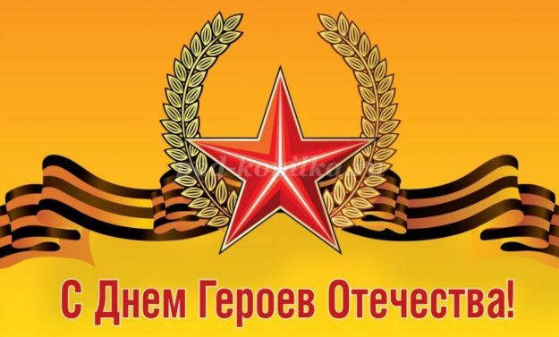

**Общешкольное мероприятие «День Героев Отечества»**

**Ход мероприятия.**

**Мирошникова И.Н.:**

Добрый день, уважаемые ребята и педагоги! Мы рады приветствовать вас  на мероприятии, посвященном самому молодому празднику, который празднует наша страна **9 декабря – День героев Отечества.**

Всем нам хочется жить в мире,  свободном от войн и насилия. Об этом человечество мечтало во все времена. Но, к сожалению, в мире возникают военные конфликты, и потому наряду с мирными тружениками нашей стране нужны воины для защиты родного Отечества.

**Дудкин Валерий:**

 Во все времена все народы защищали свою землю, поэтому и мы должны быть патриотами нашей Родины. В каждой стране есть свои герои. Наша Родина, Россия, - страна героическая.

*Прослушивание песни « Хотят ли русские войны?»*

**Дудкин Валерий:**

Да, мы умеем воевать,

Но не хотим, чтобы опять

Солдаты падали в бою  
На землю горькую свою….

**Мирошникова И.Н.:** 

*Хотят ли русские войны?* Нет. Мы не хотим войны. Мы за мир и процветание. Но, к сожалению, битв у нашей страны за всю её многовековую историю было больше, чем дней мирных. И всегда русские воины с честью защищали свою границу, давая достойный отпор иноземным завоевателям в разные исторические эпохи, проявляя мужество и отвагу. Любовь к своей земле, к отчиму дому, к Родине вселяла  в них мужество и неудержимую отвагу. Им, верным сынам  нашей Родины, посвящается сегодняшняя встреча

**Дудкин Валерий:**

Во все века герои таковы:  
В знак неизменной верности и дружбы  
Целуют перед битвою оружье,  
А в битве не жалеют головы!

**Мирошникова И.Н.:**

9 декабря - **«День Героев Отечества»** наша страна отмечает с 2007 года. В этот день чествуют кавалеров ордена святого Георгия, кавалеров ордена Славы, Героев Советского Союза, Героев Российской Федерации.

Сегодня мы познакомимся с историей этого праздника и историей высшей награды для Героев Отечества – Георгиевским крестом, медалью «Золотая Звезда».  
Узнаем имена Героев России. Познакомимся с их подвигами. Вспомним Героев России разных эпох и различных по званию, которых объединяло одно – великая любовь к своей родине и способность к её защите.

_______________

День 9 декабря был выбран не случайно. 26 ноября по старому стилю (9 декабря по новому стилю) 1769 года Императрица Екатерина II учредила высший военный орден Российской Империи **— орден Святого Георгия** **Победоносца,** имевший девиз ***«За службу и храбрость»***. Награду получали воины, проявившие в бою доблесть, отвагу и смелость. В Советское время Георгиевский Орден сменил **орден Славы.**

**Мирошникова И.Н.:**

  Во время Великой Отечественной войны много было героев. Сегодня мы вспомним Героя Советского Союза – Алексея Петровича Маресьева.

**Иващенко Е.П.:**

***Майор Маресьев* -** советский летчик – истребитель. Во время войны был командиром истребительного звена, в самом начале войны сбил четыре самолёта противника. В марте 1942 года истребитель Маресьева был подбит в бою, тяжело раненный летчик совершил посадку на вражеской территории. Но сдаваться в плен врагам он не собирался. Восемнадцать дней и ночей он ползком пробирался по глубокому снегу к линии фронта. Велика была сила воли этого человека, превозмогая боль, неимоверный холод, голод он все-таки дополз до небольшого села. Жители на санях переправили его в расположение Красной Армии. Врачи вынесли ему страшный приговор - ампутации подлежат обе ноги. Но Алексей не представлял себе жизни без неба. За полгода он освоил протезы; научился ходить, прыгать, бегать и даже танцевать, чем очень поразил военную комиссию. По личной просьбе был направлен в 63-й Гвардейский истребительный полк. Сбил еще семь вражеских самолетов. За свой беспримерный подвиг в августе 1943 года ему присвоено самое высокое звание - **Герой Советского Союза.**

**Мирошникова И.Н.:**

Уходят потихоньку герои Великой Отечественной войны. Все меньше и меньше становится тех, кто выдержал страшные испытания фашистов. Но на смену им пришли герои нашего времени – люди, в чьих жилах течет кровь героев прошедшей войны. Всем нам хочется жить в мире, свободном от войн и насилия. Об этом человечество мечтало во все времена. Но, к сожалению, в мире возникают военные конфликты, и потому наряду с мирными тружениками нашей стране нужны воины для защиты родного Отечества. Во все времена все народы защищали свою землю, поэтому и мы должны быть патриотами нашей Родины. В каждой стране есть свои герои. Наша Родина, Россия - страна героическая.

**Андрейчиков Вячеслав:**

Славных лиц в России много:  
Тех, кто край родной любя,  
Укреплял Державу строго,  
Не жалел в трудах себя.  
Тот эскадру вел отважно,  
Тот солдат, тот славный князь.  
Дел узор вплетали важный  
В историческую вязь.  
Ученик:  
В сердце каждого потомка  
Оставляли яркий след  
Честной службой, битвой громкой,  
Славой доблестных побед.  
И открытием научным,  
И правлением с умом,

Жизнь того лишь не напрасна,  
За Отчизну кто радел.

**Дудкин Валерий:**

В России 20 марта 1992 года было учреждено звание Героя Российской Федерации. Герою России вручается знак особого отличия — медаль **«Золотая Звезда».**

**Мирошникова И.Н.:**

Первым удостоенным звания Героя России стал генерал-майор авиации Суламбек Осканов. Высокое звание героя России ему было присвоено посмертно.

7 февраля 1992 года при выполнении тренировочного полёта в сложных условиях у самолёта, который пилотировал Осканов, произошёл отказ авиагоризонта. Ценой собственной жизни генерал-майор сумел предотвратить падение самолёта на посёлок. Вдове Осканова была вручена медаль «Золотая Звезда» .

**Дудкин Валерий:**

В декабре 1979-го в Афганистан вошёл ограниченный контингент советских войск. Началась война, известная как выполнение интернационального долга.

**Дворин Владимир:**

**Время выбрало нас  
Закружило в афганской метели,  
Нас позвали друзья в грозный час-  
Мы особую форму надели.**

**______________________**За 9 лет, 1 месяц и 18 дней войны убито около 14 тысяч человек, стали инвалидами около 7 тысяч, находятся в розыске 330 человек.  
Каждый третий за службу в Афганистане удостоен боевых наград (более200 тыс. человек). Звание Героя Советского Союза получил 71 военнослужащий.

**Дудкин Валерий:** Одним из первых Героев афганской войны стал старший сержант Александр Мироненко

Старший сержант участвовал в рейде по уничтожению крупного отряда моджахедов. После десантирования с вертолёта он выполнил задачу по захвату площадки приземления. В ходе боя товарищи Мироненко погибли.  
Александр будучи раненым, истекающим кровью, продолжал стрелять врага из автомата и гранатами. Когда кончились патроны, сержант достал последнюю гранату и выдернул чеку. Выждав, когда моджахеды подойдут вплотную, Мироненко взорвал их вместе с собой.

___________________

 Григорий Иванович Бояринов родился в городе Ершичи Смоленской области.Летом 1979 года Бояринов направлен в Афганистан в качестве командира отряда специального назначения «Зенит». Погиб в начале Афганской войны во время штурма резиденции президента Амина. За тот бой офицер удостоен звания Героя Советского Союза. Посмертно.  
__________________________

**Еще не стихла боль Афганистана.  
Еще в плену томятся сыновья.  
А у России вновь открылась рана  
С названием пронзительным – Чечня.  
Туда как в бездну гонят эшелоны  
Вновь погибать мужчинам на Руси  
А вслед летят родительские стоны  
Прости их господи! Помилуй и спаси!**

**Мирошникова И.Н.:**

 10 декабря 1994 года с целью восстановления порядка в Чечню были введены вооруженные силы России. Война затянулась на долгие годы. В двух Чеченских войнах приняли участие более 600 тысяч российских солдат и несколько тысяч не вернулось.  
Первым героем в новейшей истории России, получившим эту награду, стал генерал-полковник Сергей Макаров, а получил он ее в 2008 году. Он был удостоен этой высочайшей награды за мужество, проявленное во время службы в Северо - Кавказском регионе. (В Чеченской войне)  
Ученик: В 1996 г. от рук чеченских бандитов принял мученическую кончину русский воин Евгений Родионов.

**Дудкин Валерий:**

День мученической смерти воина выпал на день его рождения – Евгению Родионову исполнилось всего лишь 19 лет.

_____________________  
Евгений Родионов родился 23 мая 1977 г. В 1995 г. был призван в армию, служил в погранвойсках на административной границе Чечни и Ингушетии.  
Зимой 1996 г. Евгений и трое его сослуживцев были захвачены в плен чеченскими бандитами: боевики, замаскированные под видом машины "скорой помощи", коварно захватили солдат с блокпоста.

_______________________

Их морили голодом, ежедневно избивали, пытали, подвешивая на дыбе. Чеченцы принуждали Евгения Родионова снять с себя крест, заставляли отречься от Православной веры и принять ислам, обещая за это отпустить его на свободу.

**Мирошникова И.Н.:**

Но Евгений не предал веру и Матерь-Церковь.  
Чеченские бандиты жестоко убили Евгения и его товарищей: двоих застрелили, а Евгению и еще одному солдату отрезали голову. Господь сподобил их принять мученическую кончину в праздник Своего Вознесения.  
Только через несколько месяцев его маме, теперь известной на всю Россию Любови Васильевне Родионовой, удалось отыскать и выкупить у бандитов тело сына. Она опознала обезглавленное тело по крестику.  
Посмертно рядового Родионова наградили орденом Мужества. На его могиле теперь все время горит лампадка, и идут люди поклониться русскому солдату, не предавшему Веру и Родину.

**Андрейчиков Вячеслав:**

***Майор Сергей Александрович Солнечников .*** 28 марта 2012 года во время учений солдат, неудачно бросил гранату. Боеприпас отлетел в зону поражения сослуживцев. Майор мгновенно оттолкнул растерявшегося солдата и накрыл собой гранату. Через полтора часа майор скончался на операционном столе от полученных ранений.  
3 апреля 2012 года Указом Президента Российской Федерации майору «Солнце» как называли его сослуживцы, за героизм, мужество и самоотверженность, проявленные при исполнении воинского долга, присвоено звание Героя Российской Федерации (посмертно).  
**Андрейчиков Вячеслав:**

**Чтобы стать мужчиной, надо им родиться,  
Чтобы стать железом, мало быть рудой.  
Ты должен переплавиться, разбиться  
И как руда пожертвовать собой.  
Готовность к смерти – тоже ведь оружие,  
и ты его однажды примени…  
Мужчины умирают если нужно,  
И потому живут в веках они.**

**Снова герои! Герои войны!  
Вы на защите нашей страны!  
Вы – миротворцы! Вы - духом сильны!  
Сильные парни нашей Земли!**

**Мирошникова И.Н.:**

 Неспокойно в мире и сейчас. Идёт война в Сирии. Террористы угрожают всему миру. Наши лётчики выполняют свой интернациональный долг по защите нашего государства от террористической угрозы. Они совершают боевые вылеты, уничтожая места скопления боевиков, их оружия и техники. Президент России Владимир Путин присвоил посмертно звание Героя Российской Федерации старшему лейтенанту Александру Прохоренко за мужество и героизм, проявленные при исполнении воинского долга. Гордость России — **Александр Прохоренко** в районе Пальмиры неделю передавал координаты для авиаударов по боевикам ИГ, обеспечивая их разгром. Освобождая Пальмиру, Александр Прохоренко защищал Россию...

**Шестернев Никита:**

 Александр Прохоренко родился 22 июня 1990 года в селе Городки Оренбургской области в рабочей семье. Отец работал трактористом, мать — уборщицей в администрации. В 2007 году юноша с серебряной медалью окончил Городецкую среднюю общеобразовательную школу, поступил в Оренбургское высшее зенитно-ракетное училище, проходил службу в Силах специальных операций. Его задачей было в одиночку проникнуть в расположение террористов, устроиться там до подхода наших, на месте определять точные координаты целей .Александр Прохоренко успешно выполнял боевое задание исключительной сложности целую неделю. Когда успех штурма был уже предрешен, лейтенант Прохоренко попал в окружение. Когда его уже вот-вот должны были схватить дикари ИГ, вызвал огонь на себя, дабы покончить и с врагами. Он взорвал их вместе с собой.

**Чумаков Андрей:**

***О подвигах - стихи слагают.  
О славе – песни создают.  
«Герои никогда не умирают,  
Герои в нашей памяти живут!»***

**Мирошникова И.Н.:**

Хранить память о павших героях наша святая обязанность.  
Друзья мои, всех убиенных в войнах,  
Вспомним и минуту помолчим… **(Минута молчания)**

**Андрейчиков Вячеслав:**

***Герои Отечества, спасибо за то, что вы есть!  
Герои Отечества, вам вечная слава и честь!  
Вы верой и правдою стоите на страже страны!  
Душой и присягою вы Родине нашей верны! ...***

**Муниципальное общеобразовательное бюджетное учреждение**

**«Средняя общеобразовательная школа с. Иннокентьевка»**

**Классный час  
«9 декабря – День Героев Отечества»**

Автор сценария:

Карась Е.Ю., учитель технологии

1 квалификационной категории

**с. Иннокентьевка, 2018 год**

**Цель:**

1. Расширение знаний учеников о героических страницах истории нашего Отечества.
2. Воспитание патриотизма, гражданственности, чувства гордости и уважения к историческому прошлому Родины.

**Ход классного часа:**

1. **Организационный момент.**

Добрый день, уважаемые ребята и педагоги! Мы рады приветствовать вас  на классном часе, посвященном самому молодому празднику, который отмечает наша страна.

1. **Сообщение темы занятия.**

***Слайд № 1: «Тема занятия».***

Есть люди, что нас защищают  
От бед, разрушений, войны.  
О мирной России мечтают  
Патриоты нашей страны.  
Давайте войны прекратим  
И будем постигать иное,  
Мир во всем мире сохраним  
И позабудем все плохое. (читает учащаяся 5 класса)

Давайте попробуем расшифровать название этого праздника.

Как вы понимаете слово ***Отечество?***(Отчий дом)

***Герой?***

Подберите однокоренные слова к нему – *героизм, героический, героиня…*

Как, вы думаете, а почему появился этот праздник? (Он объединяет всех героев: войны и мирного времени) Каких людей вы считаете героями? Ваше понимание героического поступка? Можно ли честное исполнение своего долга считать подвигом?

Классный час пройдёт в форме устного журнала, со страниц которого мы узнаем историю этого праздника и имена людей, которые получили высокое звание Героев Отечества.

1стр. - История праздника

2стр. - Герои Отечества

3стр. - Проверь себя

1. **Беседа с учащимися.**

***Слайд № 2: «День Героев Отечества».***

9 декабря официальный праздник в России, который носит название День героев Отечества. Эта памятная дата была установлена в 2007 году по решению Госдумы РФ.

Решение большинством депутатов Государственной Думы о создании личного праздника для всех герое России было принято единогласно.

**История праздника**

Всем нам хочется жить в мире, свободном от войн и насилия. Об этом человечество мечтало во все времена. Но, к сожалению, в мире возникают военные конфликты, и потому наряду с мирными тружениками нашей стране нужны воины для защиты родного Отечества. Во все времена все народы защищали свою землю. В каждой стране есть свои герои. Наша Родина, Россия, - страна героическая. В тысячелетней ее истории военных лет в общей сложности было больше, чем годов мирных.

Дата 9 декабря для празднования Дня героев Отечества была выбрана не случайно. По старому стилю до 1917 года 9 декабря была датой праздника, посвященного чествованию заслуг георгиевских кавалеров.

***Слайд № 3: «Петр I».***

В дореволюционной России не было более чтимой награды для офицера, чем белый крест ордена Святого Георгия Победоносца. Идея создать такую награду принадлежит Петру 1. Таковой наградой он предполагал сделать орден Святого Александра Невского, учрежденный в 1725 г. Но сам царь не успел им никого отметить, а после его смерти этим орденом жаловались и военные, и гражданские чины.

***Слайд № 4: «Екатерина II».***

Замысел Петра I воплотила в жизнь царица Екатерина II. Отдавая должное воинской славе Русской армии и стремясь упрочить свое влияние на военных, она утвердила 26 ноября 1769 г. новый военный орден Святого Великомученика и Победоносца Георгия.

***Слайд № 5: «Святой Георгий-Победоносец».***

Военный орден носил имя святого не случайно.

**Свято́й Гео́ргий-Победоносец**  — христианский святой, великомученик, наиболее почитаемый святой этого имени.

На Русь культ Святого Георгия, исповедовавшего христианство и за это преданного казни, пришел с принятием русскими людьми этой религии. Князь Ярослав Мудрый был первым из русских князей, принявшим второе церковное имя Георгий. В 1037 г. после победы над печенегами он основал в Киеве монастырь в честь своего покровителя.

***Слайд №6: «Орден Святого Георгия».***

Полное название ордена - Императорский Военный орден Святого Великомученика и Победоносца Георгия. Эту награду мог получить тот, кто «лично предводительствуя войском, одержит над неприятелем, в значительных силах состоящим, полную победу, последствием которой будет совершенное его уничтожение», или, «лично предводительствуя войском, возьмет крепость». Орденом также награждали за взятие неприятельского знамени, захват в плен главнокомандующего или корпусного командира неприятельского войска и другие выдающиеся подвиги.

Орден Святого Георгия имел четыре степени отличия. Причем награждение производилось с четвертой степени, затем вручалась третья, далее вторая, и, наконец, совершивший четвертый выдающийся подвиг мог быть представлен к награждению орденом Георгия первой степени. Девиз ордена - «За службу и храбрость». Георгиевская лента ордена всех степеней имела чередующиеся три черные и две оранжевые продольные полоски. Позднее многие воинские награды получили оранжево-черную ленту.

***Слайд № 7: «Полные Георгиевские кавалеры».***

Орденом награждено более 10 тысяч человек, первой высшей степенью ордена всего 23 человека, из них только четверо стали полными кавалерами:

М.И. Голенищев-Кутузов, M.S. Барклай-де-Толли, И.Ф. Паскевич и И.И. Дибич - Забалканский.

1. **Сообщения учащихся.**

***Слайд № 8:****Михаил Илларионович Кутузов* (1745 - 1813), генерал-фельдмаршал, светлейший князь Смоленский - был первым награжденным всеми степенями боевого ордена Святого Георгия. Этот прославленный русский полководец всю свою жизнь, весь свой боевой путь от прапорщика до генерал-фельдмаршала прошел вместе с Русской армией. Войска под его командованием участвовали во всех войнах, которые вела Россия в конце XVIII - начале XIX веков.

Он родился 5 сентября 1745 г. в Петербурге. В 1757 г. был определен в инженерно-артиллерийскую школу, а 1 января 1761 г. произведен в прапорщики.

Свой первый Георгиевский крест четвертой степени Кутузов получил, будучи батальонным командиром, за исключительную храбрость во время боев у деревни Шумы близ Алушты в ходе русско-турецкой войны 1768 - 1774 гг. Со знаменем в руках он лично повел батальон в атаку на турок. Во время этого боя Кутузов был тяжело ранен в голову, после чего потерял глаз.

Победа Русской армии под Измаилом 1 декабря 1790 г. предопределила исход русско-турецкой войны 1778 - 1791 гг. В ее достижении была значительной роль и М.И. Кутузова, командовавшего одной из колонн, штурмовавших Килийские ворота. За Измаил он был награжден орденом Святого Георгия третьей степени.

В эту же войну в сражении у Мачина 28 июня 1791 г. войска Кутузова ударом в правый фланг неприятеля во многом способствовали решающей победе над верховным визирем Юсуф-пашой. За победу под Мачином Кутузов был награжден орденом Святого Георгия второй степени.

В августе 1812 г. Михаил Илларионович возглавил Русскую армию, разбившую Наполеона. В честь великой победы Александр I наградил фельдмаршала орденом Святого Георгия первой степени. С получением этой высшей награды Кутузов стал полным кавалером всех четырех степеней ордена Святого Георгия.  
***Слайд № 9:****Михаил Богданович Барклай-де-Толли* (1761 - 1818), генерал-фельдмаршал, князь. Он был участником русско-турецкой 1787 - 1791 гг. и русско-шведской 1788 1790 гг. войн.

В войне с Францией 1806 - 1807 гг. и русско-шведской войне 1808 - 1809 гг. командовал дивизией и корпусом. В 1810 - 1812 гг. - военный министр России. В ходе Отечественной войны 1812 г. возглавлял 1-ю Западную армию. В Бородинском сражении командовал правым крылом и центром русских войск, а в заграничных походах 1813 - 1814 гг. возглавлял объединенную русско-прусскую армию. Успешно руководил ею в сражениях под Торном, Кульмом и Лейпцигом.  
М.Б. Барклай-де-Толли родился 16 декабря 1761 г.

Его детские годы прошли в Петербурге. Службу начал с 14 лет в Псковском карабинерном полку. В 16 лет получил первый офицерский чин, а вскоре и назначение - адъютантом к генерал-поручику принцу Ангальту-Бернбургскому.

Уже через несколько лет своей успешной военной карьеры Барклай-де-Толли получил назначение во вновь сформированный Санкт-Петербургский гренадерский полк, с которым отправился в Польшу. Он участвовал в многочисленных боях. За отличие в войне с польскими конфедератами был награжден орденом Святого Георгия четвертой степени.

В сентябре 1806 г. начались крупномасштабные действия армий 4-й антифранцузской коалиции против наполеоновской Франции. В ноябре 1806 г. в войну вступила Россия. Первое крупное сражение русских и французских войск состоялось под Пултуском 14 декабря 1806 г. Во многом благодаря умелым действиям тогда уже генерал-майора Барклая-де-Толли, командовавшим передовым отрядом, русские войска не только сумели сдержать натиск французских полков маршала Ланна, но и нанесли им ощутимый урон. За храбрость и отличие, проявленные в сражении под Пултуском, Михаил Богданович был награжден орденом Святого Георгия третьей степени.

Впоследствии в ходе Отечественной войны 1812 г. за умелое руководство войсками в Бородинском сражении и проявленную храбрость Барклай-де-Толли был награжден орденом Святого Георгия второй степени.

В заграничных походах 1813 - 1814 гг. Барклай-де-Толли возглавлял объединенную русско-прусскую армию. Под его командованием было нанесено поражение 64 французским войскам в сражении под Кульмом (18 августа 1813 г.), за что он был награжден орденом Святого Георгия первой степени.

***Слайд № 10:****Иван Федорович Паскевич* (1782 -1856), генерал-фельдмаршал, граф Эриванский, светлейший князь Варшавский. Родился 19 мая 1782 г., в 12 лет был определен в Пажеский корпус, а в октябре 1800 г. в числе первых выпускников был направлен поручиком в лейб-гвардии Преображенский полк.

Первый боевой поход Паскевич совершил в 1805 г., но настоящую боевую выучку получил во время русско-турецкой войны 1806 - 1812 гг. Он за пять лет прошел путь от капитана до генерал-майора. Паскевич был участником многих сражений этой войны, а в 1810 г. за овладение вражескими батареями на мысе Галотбург в ходе осады крепости Варны заслужил свой первый орден Святого Георгия четвертой степени.

Через 18 дней в том же месте Витебский полк, которым командовал полковник Паскевич, в течение всего дня отражал атаки турецкой армии. Ожесточенный бой закончился полной победой русских, которые не только сражались в обороне с численно превосходящим противником, но и сами контратаковали. Этот подвиг стал широко известен в действующей армии, а молодой командир Витебского полка был награжден орденом Святого Георгия третьей степени.

Русско-персидскую войну 1826 -1828 гг. Паскевич встретил на Кавказе, где он сменил генерала Ермолова на посту командующего Отдельным корпусом. В войне с персами он действовал решительно. Во время кампании 1827 г. Паскевич занял Нахичевань, имеющую важное стратегическое значение крепость Аббас-Абад и в октябре - крепость Эривань. В рескрипте Николая I говорилось: «За отличное мужество, твердость и искусство, оказанные генерал-адъютантом Паскевичем при покорении Сардар-Аббада и важном завоевании знаменитой в Азии крепости Эривани, пожаловать орден Св. Победоносца Георгия 2-й степени большого креста». Взятием Эривани русско-персидская война фактически завершилась. В 1828 г. в Туркманчае был подписан мир.

В июне 1829 г. в полевом сражении Паскевич наголову разбил турецкое войско под командованием Гакки-паши. В ходе двухдневных боев у деревни Каинлы армия султана перестала существовать. Затем, совершив за три дня марш более чем в 100 км, 5 июля русский корпус занял крепость Гасеан-Кале, а еще через четыре дня русские солдаты вступили в богатый Эрзурум - центр управления азиатской Турции. За Эрзурум генерал от инфантерии Иван Федорович Паскевич был награжден орденом Святого Георгия первой степени и стал третьим полным кавалером высшей военной награды империи.

***Слайд № 11:****Иван Иванович Дибич-Забалканский* (1785 - 1831), генерал-фельдмаршал, граф, участник войн с Францией 1805 - 1807 гг. и Отечественной войны 1812 г. Во время заграничного похода Русской армии 1813-1814 гг. - оберквартирмейстер корпуса, генерал-квартирмейстер армии и союзных русско-прусских войск. С 1815 г. - начальник штаба 1-й армии, с 1823 г. - начальник Главного штаба. В русско-турецкую войну 1828 - 1829 гг. - главнокомандующий Русской армией.

Иван Иванович Дибич родился 2 мая 1785 г. в поместье Грослейне в семье полковника прусской армии. Его истинное имя - Иоганн Карл Фридрих Антон. На русский манер его стали звать с 1801 г., когда отец Иоганна, в свое время адъютант Фридриха Великого, был приглашен в Петербург Павлом I. Россия стала для молодого Дибича истинным Отечеством, на службу которого он поступил решительно и бесповоротно. Семнадцатилетний прапорщик усиленно штудировал русский язык и изучал строевую службу.

Первым серьезным боевым испытанием стал для Дибича Аустерлиц (20 ноября 1805 г.). Раненный в правую руку, он перехватил клинок левой, до конца сражения поле боя не покинул. Наградой ему стала шпага с надписью «За храбрость». Весьма отличился он и при Прейсиш-Эйлау (26 - 27 января 1807 г.).

В 1807 г. Дибич участвовал в боях при Гауштате, Гейсльсберге и Фридланде. За проявленное «личное мужество и распорядительность» в последнем сражении его наградили орденом Святого Георгия четвертой степени.

Отечественную войну 1812 г. Дибич встретил в чине полковника на посту обер-квартирмейстера корпуса графа П.Х. Витгенштейна. За качества, проявленные в сражениях при Клястицах, он был отмечен орденом Святого Георгия третьей степени.

Во время русско-турецкой войны 1828 - 1829 гг. Иван Иванович руководил русскими войсками на Балканах. За организацию осады и взятие Варны его наградили орденом Святого Андрея Первозванного. За сражение при Кулевче, где Дибич разгромил 40-тысячную армию Рашид-паши, ему был пожалован орден Святого Георгия второй степени.

По окончании войны, для победы в которой Дибич сделал очень много, ему было даровано почетное прибавление к фамилии - Забалканский. Он был награжден фельдмаршальским жезлом и орденом Святого Георгия первой степени.

1. **Беседа с учащимися.**

***Слайд № 12: «Закон "О днях воинской славы и памятных датах России"».***

Традиция награждения сохранялась до Октябрьской революции.

Во время Великой Отечественной войны, в ноябре 1943 года, в нашей стране был утвержден новый орден - орден Славы. Орден Славы по своему статусу и цвету ленты почти полностью повторял орден Святого Георгия.

***Слайд № 13:*Орден Славы имеет три степени.** Эти знаки отличия могли быть выданы за личный подвиг на поле боя, выдавались в порядке строгой последовательности — от низшей степени к высшей.

Статус высшей военной награды Российской Федерации был возвращен ордену Святого Георгия в 2000 год Первым в истории современной России был удостоен ордена Святого Георгия Серге́й Афана́сьевич Мака́ров. С 2008 по 2010 год — командующий войсками Северо-Кавказского военного округа, участник второй чеченской войны, [войны в Южной Осетии (2008год)](https://infourok.ru/go.html?href=http%3A%2F%2Fru.wikipedia.org%2Fwiki%2F%D0%92%D0%BE%D0%B9%D0%BD%D0%B0_%D0%B2_%D0%AE%D0%B6%D0%BD%D0%BE%D0%B9_%D0%9E%D1%81%D0%B5%D1%82%D0%B8%D0%B8_%25282008%2529). Орденом Святого Георгия награждены восемь военнослужащих Вооруженных сил Российской Федерации, шестеро из которых продолжают военную службу, знаком отличия — Георгиевским крестом IV степени — 415 младших офицеров, прапорщиков, сержантов и солдат российской армии.

День героев Отечества включен в закон "О днях воинской славы и памятных датах России".

Законопроект, принятый Госдумой РФ, предлагает чествовать 9 декабря героев РФ, героев Советского Союза,  кавалеров ордена Святого Георгия и ордена Славы.

***Слайд № 14:*Звание Героя Советского Союза**, высшей степени отличия в СССР за заслуги перед государством, связанные с совершением героического подвига.

Первыми звания Героя Советского Союза 20 апреля 1934 года были удостоены семь летчиков (Михаил Водопьянов, Иван Доронин, Николай Каманин, Сигизмунд Леваневский, Анатолий Ляпидевский, Василий Молоков, Маврикий Слепнев), спасших с льдины в Чукотском море членов арктической экспедиции и экипаж ледокола «Челюскин».

Первыми Героями Советского Союза среди женщин стали летчицы Валентина Гризодубова, Полина Осипенко, Марина Раскова, совершившие беспосадочный перелет Москва Дальний Восток в 1938 году.

Наибольшее количество награждений было произведено в годы Великой Отечественной войны. Всего за героические подвиги, совершенные в годы Великой Отечественной войны, звания Героя Советского Союза были удостоены более 11600 человек.

**Четырежды звание Героя Советского Союза** было присвоено выдающемуся полководцу Георгию Жукову.

**Трижды** – маршалу Семену Буденному, летчикам Ивану Кожедубу и Александру Покрышкину. За подвиги, совершенные в послевоенное время, звание Героя Советского Союза присваивалось летчикам-испытателям, подводникам – участникам кругосветных переходов и длительных плаваний, летчикам-космонавтам, защитникам советских границ, другим воинам армии и флота.

Главная награда современной России – звание **Герой Российской Федерации** – было установлено Законом РФ от 20 марта 1992 года Герою Российской Федерации вручаются знак особого отличия – медаль «Золотая Звезда» и грамота о присвоении этого звания

**«Золотая Звезда» под номером 1**увековечила подвиг космонавта Сергея Крикалева

Героем России стал в 2008г и. подполковник Константин Тимерман командир 2-го мотострелкового батальона 135-го полка 58-й армии СКВО.

8 августа грузинские войска пытались артиллерией и танками сравнять с землей позиции российских миротворцев. 100 наших миротворцев во главе с командиром Константином Тимерманом в окружении многократно превосходящих сил противника не падали духом, выполнили свое предназначение.

***Слайд № 15:***Самолет Ту-154 М, выполнявший рейс по маршруту «Полярный-Москва» совершил 7 сентября аварийную посадку на военном аэродроме.

На борту вышло из строя всё навигационное оборудование, и отказала система электропитания. Самолёт чудом сел на слишком короткую для машины такого класса взлётно-посадочную полосу.

На борту самолета, находилось 72 пассажира и 9 членов экипажа.

Президент России Дмитрий Медведев присвоил лётчикам самолёта — Андрею Ламанову и Евгению Новосёлову — звания героев России. Штурмана, бортпроводников и бортинженеров — Дмитрий Медведев наградил Орденами мужества.

Героем России стал начальник московской службы пожаротушения полковник внутренней службы Евгений Чернышев. Он успел вывести 5 из горящего бизнес-центра на севере Москвы, но сам погиб. На личном счету Чернышева - 250 пожаров. Сотни раз рисковал жизнью, часто получал травмы

**Беседа с классом**

В России, в канун Великого праздника Победы, ежегодно, с 24 апреля по 12 мая, начиная с 2005 года, проводится масштабная акция под названием «Георгиевская ленточка».

Акция начинается с распространения волонтёрами среди населения небольших отрезков лент, по форме и цвету как и Георгиевская лента. По условиям акции ленточку необходимо прикрепить на лацкан.

Что символизирует она?

Георгиевская лента — это многовековой символ, олицетворяющий подвиг русского воина на полях сражений. Это элемент награды, за которую многие отдали свою собственную жизнь.

**Беседа.**

**Какими чертами должен быть награждён современный герой.** (Примерные: мужественный, смелый, отважный, благородный, сильный, безрассудный, рассудительный, патриотичный, закаленный, сообразительный, веселый, рискованный, осторожный.) В жизни каждого человека есть место для подвига. Обязательно ли подвиг связан с риском для жизни?

Но гордиться можно не только героем. Ведь героическим поступком можно считать не только подвиги, но и значимые дела, совершенные для блага людей. А в ваших семьях, есть люди, поступками, делами которых можно гордиться?

**Учитель.**В жизни всегда есть место подвигу, но путь к нему лежит через воспитание в себе чувства долга, ответственного отношения к своим обязанностям, нравственной стойкости

***Слайд № 17: «9 декабря – День Геров Отечества».***

*НАУЧИТЬСЯ ЛЮБИТЬ ЖИВЫХ, ЕСЛИ НЕ УМЕЕШЬ ХРАНИТЬ ПАМЯТЬ О ПАВШИХ . . .*»

Ребята, помните, пожалуйста эти слова. Мы должны знать и уважать историю страны, какой бы жестокой она не была. Этот история нашей страны и другой она уже быть не может.

***Слайд № 18:***Я думаю, что вы узнали сегодня много но